北京工程勘察设计培训中心在线培训学习流程
- 登录北京勘察设计协会培训中心网站。http://px.bjkcsj.com/
- 未注册的用户：
a.请先注册（必须学员本人用身份证号注册）
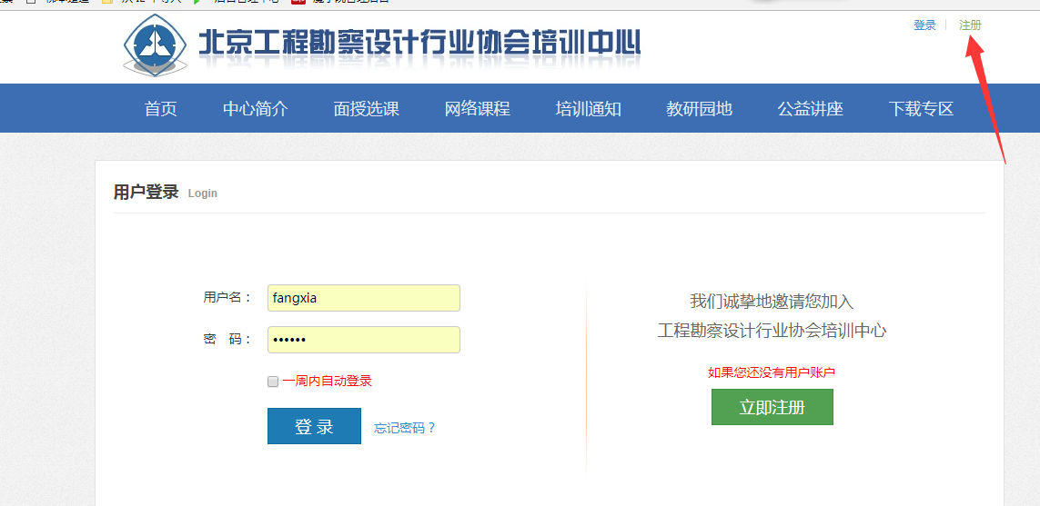
b.选择在线学习的学员本人必须选“个人注册”
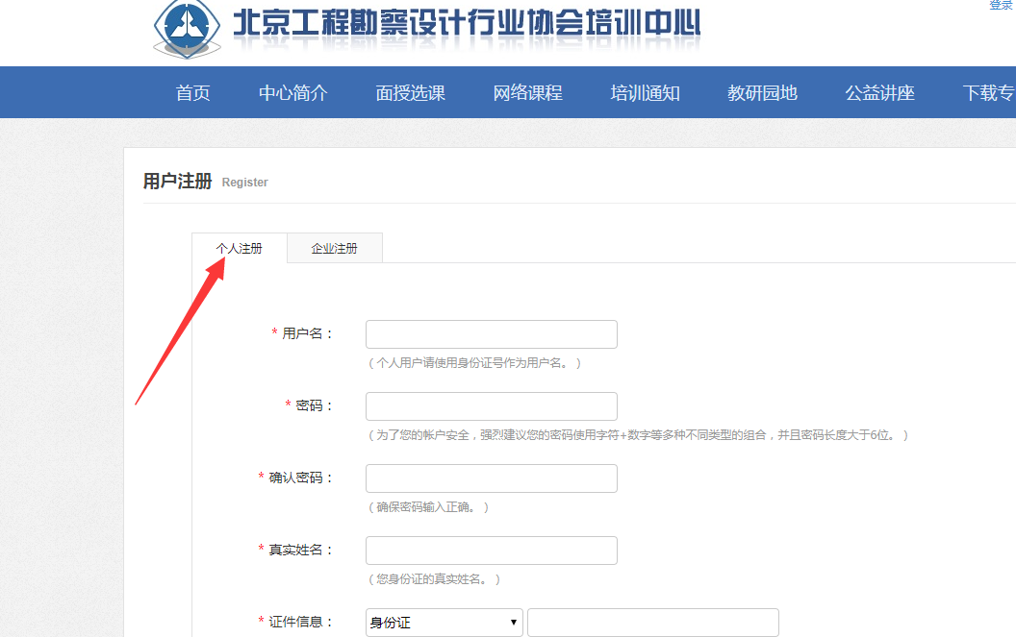

电子邮箱也需要填写。
（2）注册过的用户，直接选择“登陆”
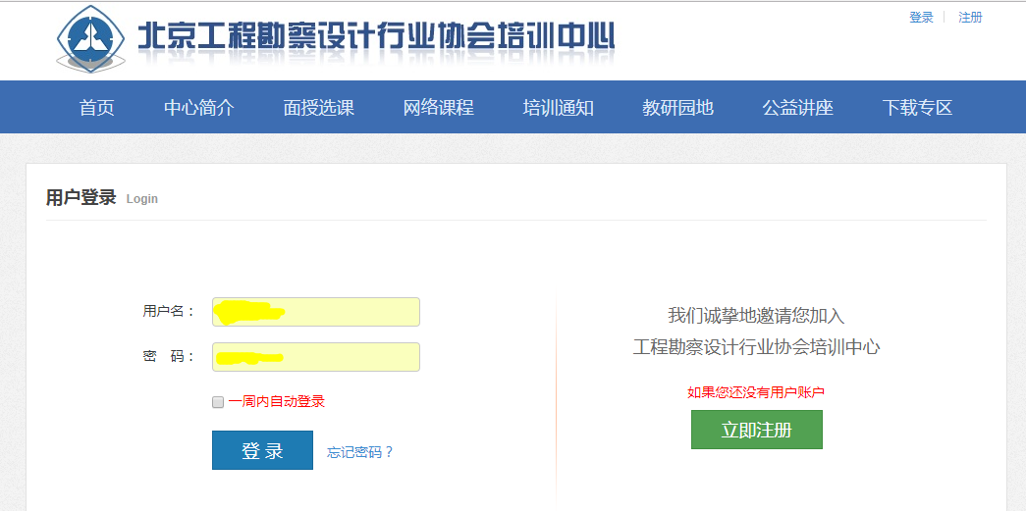

2.登录后点击“用户中心”


3.点击“在线课程”
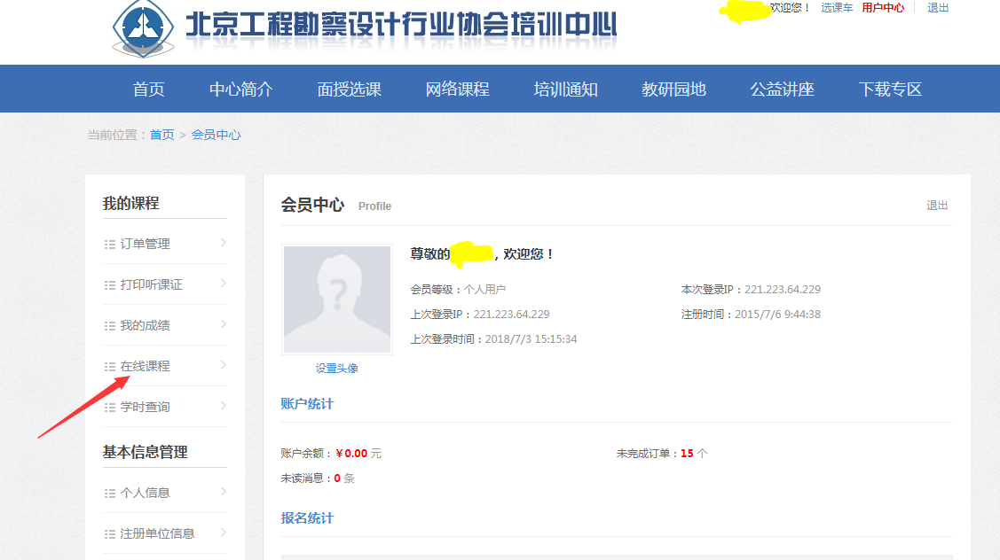

4.点击”开始学习”
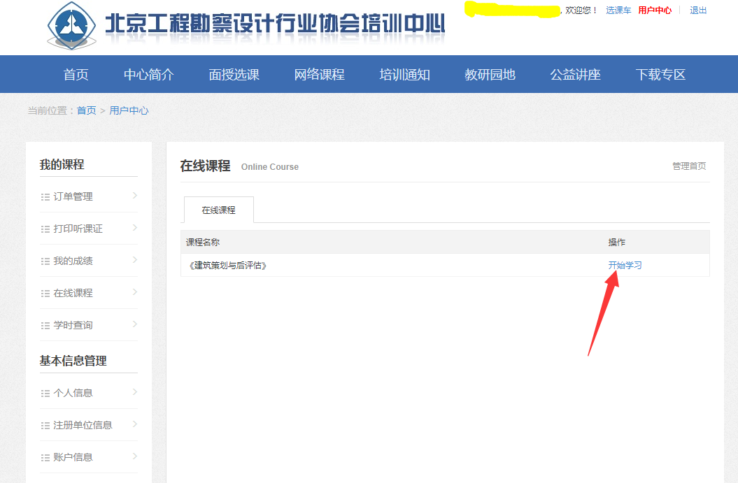
5.进入“魔学院—北京勘察设计培训中心页面”
首次登陆学员都用“验证码登录”—填入学员本人“手机号”（手机号与报名时务必保持一致）。

6．登录进入“魔学院”后点击“建筑必修”开始学习
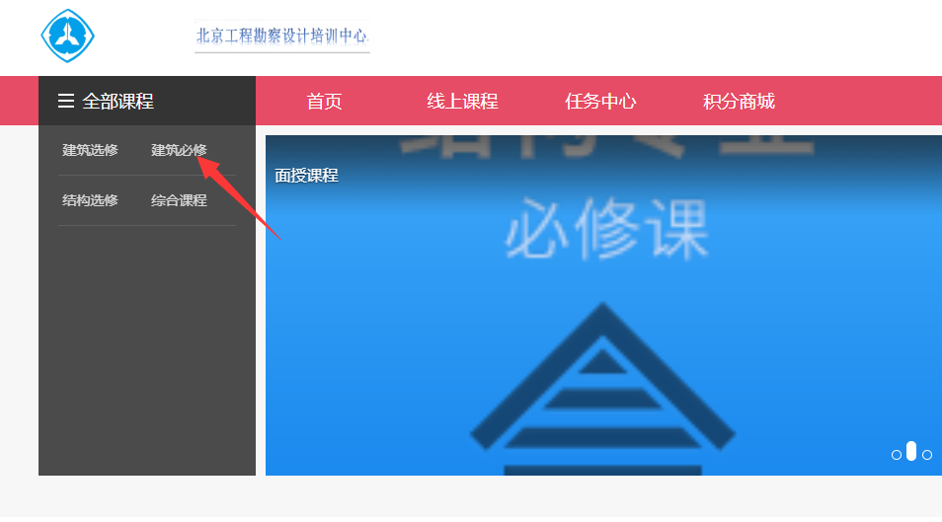
7.点击图标，即可学习。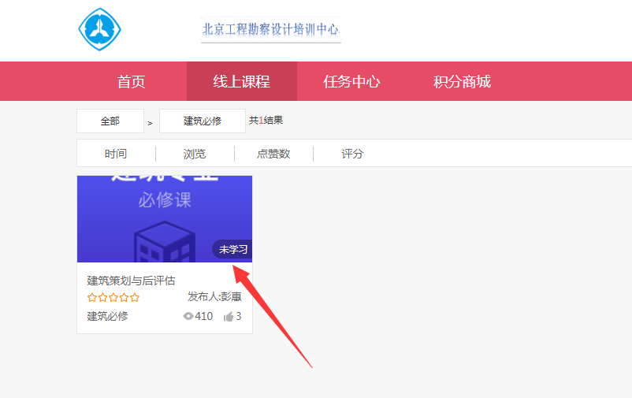
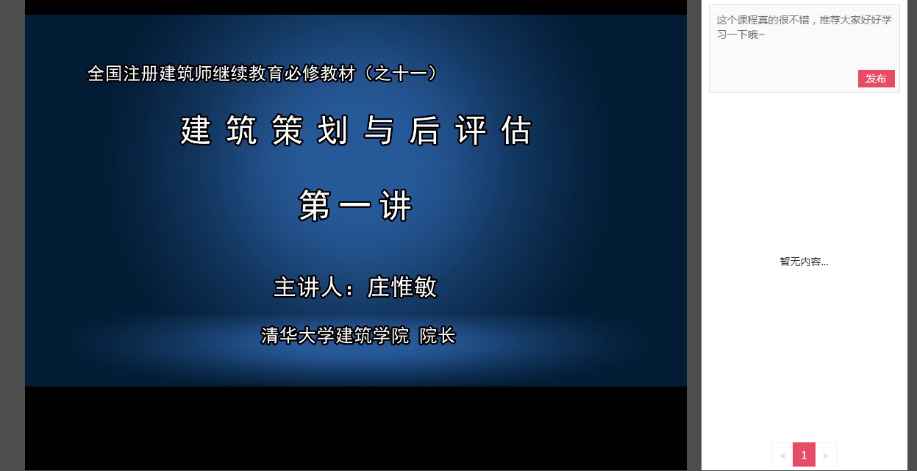
8.课程章节
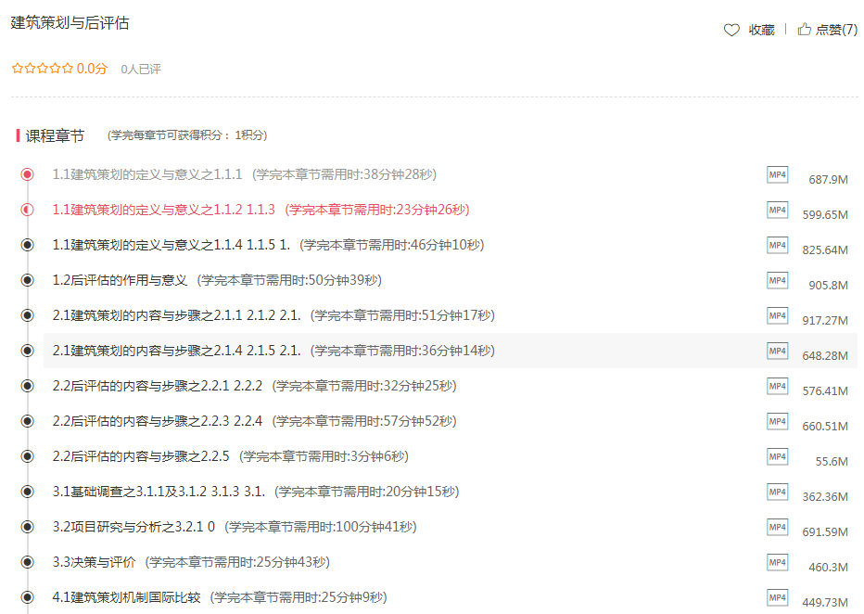
本课程共7章，并配有《建筑策划与后评估》教材。
PS:
以上图示代表“本节尚未学习”。

以上图示代表“本节已完成学习”。
以上图标代表“尚未完成本节的学习”。
观看本视频过程中可以暂停，但不宜随意离开，拖拽和快进将不计入学习时间。为节约您的宝贵时间，建议您以小节为单位学习。
听完所有章节后，可进入考试系统。
9.线上考试：
（1）在魔学院首页选择“任务中心”。
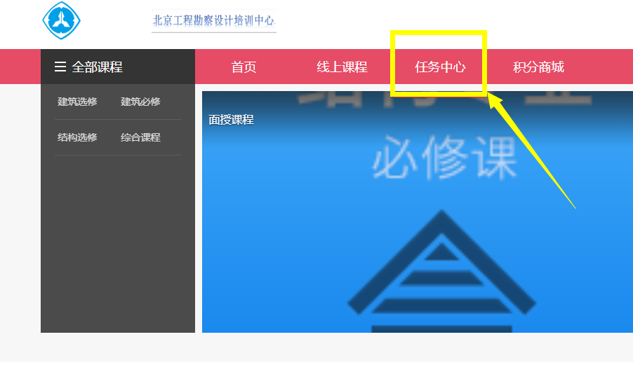
（2）选择“培训任务”
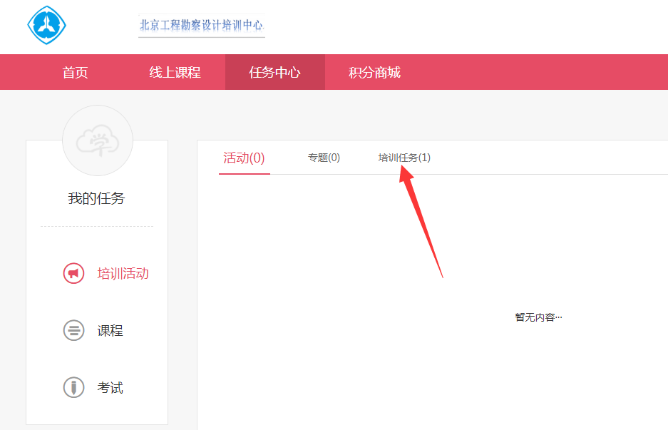
（3）点击“查看”
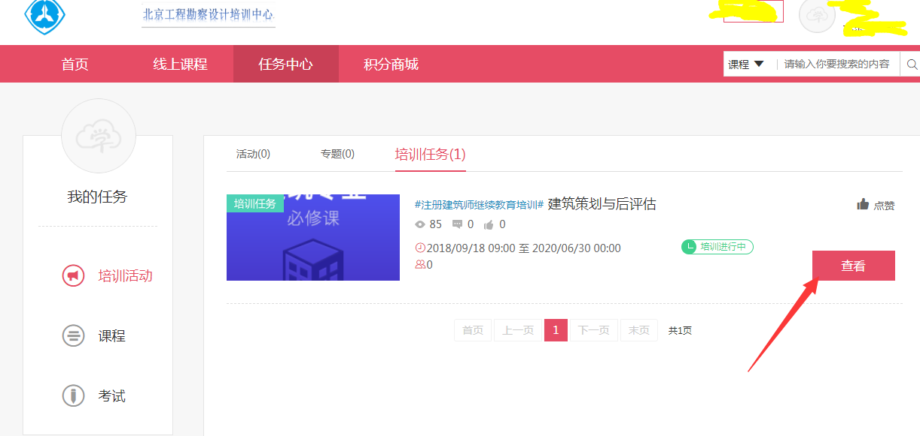
（4）点击“考试”，开始测试。PS:线上课程全部学习完成后，方可考试。
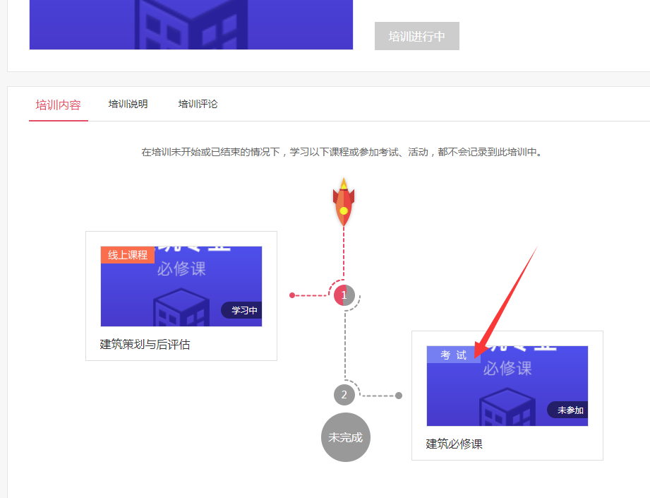

本次线上课程尚有不完善和有待改进的地方，希望各位老师提出宝贵的意见和建议，我们将在后期培训课程中优化和完善。

咨询QQ群号：859299804

